Anleitungen für die Fotoanalyse

- Metadaten checken mit EXIFdata.
Das Aufnahmedatum und den Entstehungsort eines Fotos kann man den sogenannten Metadaten der Bilddatei entnehmen. Metadaten sind im Bild versteckt und lassen sich mit speziellen Programmen wie z. B. exifdata.com anzeigen.

- Gib exifdata.com in deinen Webbrowser ein.
- Lade ein Foto entweder von deiner Festplatte zur Überprüfung hoch, oder kopiere den Internetlink des Bildes in das Fenster «Submit an Image URL»
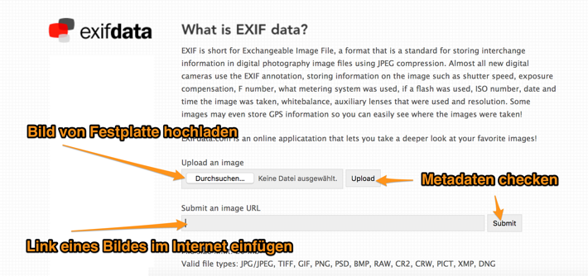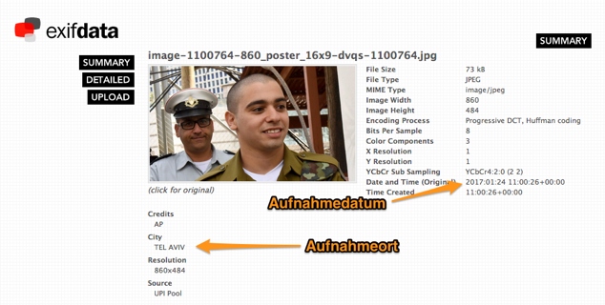
Bilder: exifdata.com
- Bilderrückwärtssuche mit Google
Mit einer Rückwärtssuche kannst mit einer Suchmaschine überprüfen, ob und wo das Bild im Internet sonst noch auftaucht. Die Suchmaschine vergleicht dann dein Bild mit unzähligen Bildern im Netz und zeigt ähnliche Bilder an.

So gehst du vor
- Besuche die Google-Bildersuche www.google.com/imghp?hl=de
- Füge nun entweder den Bildlink ein oder lade das Bild hoch.
- Drücke auf «Suche» und vergleiche die Treffer mit dem Originalbild.
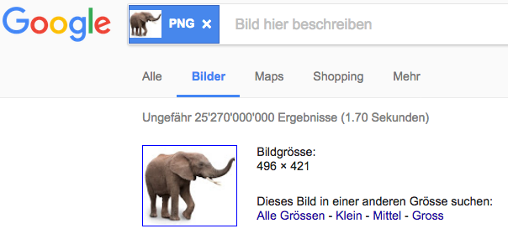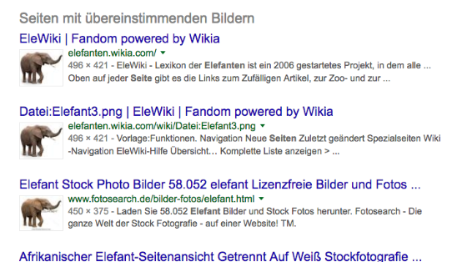
Bilder: Google

- Digitale Bildmanipulationen mit fotoforensics.com feststellen

Es gibt Software, die Manipulationen an digitalen Bildern mithilfe von Algorithmen erkennt. Meist sind es Onlinetools, über die man die Bilder hoch lädt und dann eine Auswertung bekommt.

So gehst du vor
- Besuche die Website fotoforensics.com
- Lade das zu prüfende Bild hoch oder füge den Link auf das Bild ein.
- Betrachte nun die Auswertung im ELA Modus genau.

Du siehst das Bild in der normalen Ansicht und in der ELA-Ansicht. Die ELA-Ansicht zeigt Bildrauschen. Wenn du das Bildrauschen genau ansiehst, erkennst du die Bildteile, die neu hinzugefügt wurden. Originale Bildbereiche erscheinen dunkler. Neu hinzugefügte Bildbereiche erscheinen hell, wie das Beispiel unten zeigt.
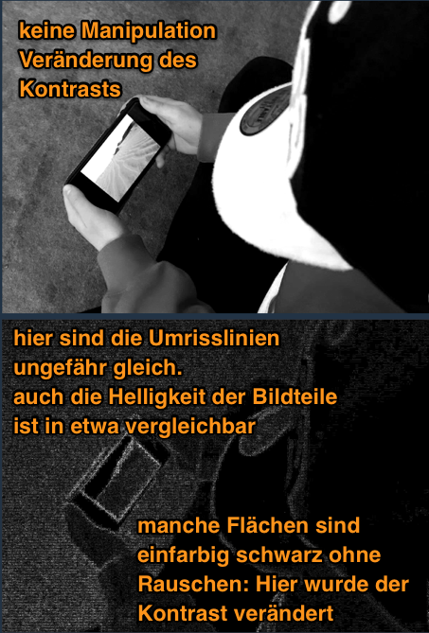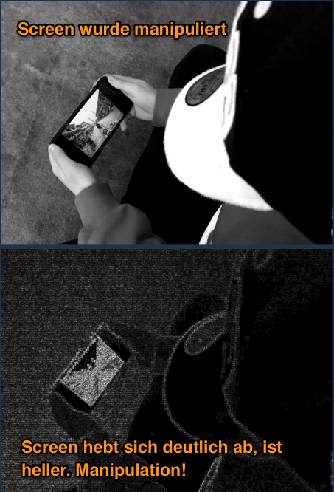
Bilder: SRF
Das linke Bild ist das Original. Eine Person schaut sich ein Foto einer Wüste auf dem Smartphone an. Beim rechten Bild wurde das Foto auf dem Bildschirm durch ein anderes Bild austauscht. Man erkennt die Manipulation in der ELA-Ansicht daran, dass die Fläche des hinzugefügten Bildes deutlich heller erscheint als das Original.

